Título: Pórfidos de Cu-Mo en el sur de Perú; su origen, formación y exploración durante la transición Cretáceo – Paleógeno
Categoría: Geología y exploraciones. Minerales y metales para la transición energética: Políticas y estrategias para la exploración.
Tema:
Palabras claves: Cobre, pórfidos, exploración, sur peruano, cretáceo, paleógeno
Autor: William Martínez Valladares. Cargo: Formulador de Áreas de No Admisión de Petitorios (ANAPs). Dirección: Av. Canadá 1470 San Borja, Lima. Teléfono fijo: (01) 6189800 anexo 145. Teléfono celular: 992292647. Correo electrónico corporativo: wmartinez@ingemmet.gob.pe. Correo electrónico personal: wmartinez1967@gmail.com. Breve reseña profesional: Ingeniero Geólogo por la universidad Nacional Mayor de San Marcos, con maestría en Geología económica por la Cámara Minera del Perú; mas de 30 años en Geología Regional, Recursos Minerales y Energéticos.
Coautor 1: Alonso Arturo Marchena Campos. Cargo: Jefe del Programa de Metalogenia. Dirección: Av. Canadá 1470 San Borja, Lima. Teléfono fijo: (01) 6189800 anexo 145. Teléfono celular: 934563729. Correo electrónico corporativo: amarchena@ingemmet.gob.pe. Correo electrónico personal: marchena1776@gmail.com. Breve reseña profesional: Ingeniero geólogo de la Universidad Nacional de Ingeniería, con maestría en Recursos Mineros por la Universidad Nacional Mayor de San Marcos. 08 años de experiencia en investigación metalogenética, así como sistemas minerales integrados con inteligencia artificial.
Coautor 2: Jorge Eduardo Chira Fernandez. Cargo: Director de Recursos Minerales y Energéticos. Dirección: Av. Canadá 1470 San Borja, Lima. Teléfono fijo: (01) 6189800 anexo 141. Teléfono celular: 907017238. Correo electrónico corporativo: jchira@ingemmet.gob.pe. Correo electrónico personal: jchiraf@unmsm.edu.pe Breve reseña profesional: Doctor en Ciencias ambientales, por la UNMSM; con más de 30 años de experiencia profesional; Director de Recursos Minerales y Energéticos del INGEMMET; Docente principal en la Facultad de Geología, Minas, Metalurgia y Ciencias Geográficas de la UNMSM; Miembro del Consejo Directivo del INAIGEM.

Introducción. Los sistemas de pórfidos de Cobre-Molibdeno (Cu-Mo) del sur del Perú, entre los más importantes a nivel mundial, se formaron durante la transición Cretácico-Paleógeno, en un contexto geodinámico marcado por una llamarada magmática que debilitó la corteza continental. Este evento generó un magmatismo félsico de gran intensidad, con acumulaciones piroclásticas de hasta 1000 metros de espesor, que sentaron las bases para la formación de importantes yacimientos como Cerro Verde, Cuajone y Quellaveco. El desarrollo y descubrimiento de nuevos depósitos en esta región depende de la identificación de patrones estructurales, geoquímicos y magmáticos que indiquen zonas de alto flujo magmático y presencia de mineralización oculta.
Objetivos. El propósito de esta investigación es comprender los factores geológicos que controlaron la formación de los yacimientos Cu-Mo en los Grupos Toquepala, Yarabamba e Incapuquio, con un enfoque en el magmatismo calcoalcalino, su evolución geoquímica y la tectónica asociada. Se pretende establecer criterios predictivos mediante inteligencia artificial (IA) y análisis fractal, con el fin de identificar áreas con potencial para albergar depósitos ocultos. Esto cobra especial relevancia ante la creciente demanda de cobre como mineral crítico para la transición energética global y la proyección de escasez en las próximas décadas.
Metodología. La investigación se basa en un análisis integrado de procesos geológicos responsables de la formación de sistemas porfídicos, sustentado en datos geológicos, geoquímicos y estructurales proporcionados por INGEMMET. Se focaliza en el magmatismo del Arco Toquepala (Cretácico-Paleógeno), y en unidades clave como la Formación Quellaveco, asociada a importantes yacimientos cupríferos. El enfoque incluye: Estudio de la composición magmática desde basaltos hasta andesitas y riolitas, considerando su evolución geoquímica. Evaluación tectónica de la subducción como condición necesaria para el desarrollo de arcos magmáticos fértiles. Análisis del emplazamiento magmático en la corteza superior, mediado por megaestructuras. Interpretación de la dinámica de exsolución de fluidos magmáticos.
Además, se aplicaron técnicas de predicción basadas en proxies geoquímicos y modelos espaciales multivariantes para delimitar zonas de interés prospectivo.
Resultados
Los principales resultados destacan la existencia de un contexto geodinámico y magmático altamente favorable en el sur del Perú para la formación de depósitos Cu-Mo tipo pórfido: 1. Composición y evolución magmática: magmas fértiles con relaciones Sr/Y >20 y presencia de adakitas. 2. Control tectónico: subducción inclinada y convergencia oblicua favorecieron el magmatismo fértil. 3. Emplazamiento magmático: diferenciación desde basaltos a andesitas y riolitas en la corteza. 4. Formación de depósitos Cu-Mo: eficiencia en la exsolución de volátiles permitió concentración de metales. 5. Factores exploratorios: estabilidad tectónica, estructuras profundas, geoquímica anómala y potencial supergénico. Zonas con exhumación rápida como Cuajone y Toquepala son especialmente favorables para exploración.

Agradecimientos
Esta contribución está basada en los pensamientos y conjeturas fundamentadas del Dr. Jeremy Richards† cuál conocimos en el año 2005 en Lima. Asimismo, agradecemos a la Dirección de Recursos Minerales y Energéticos del INGEMMET por permitir esta contribución.
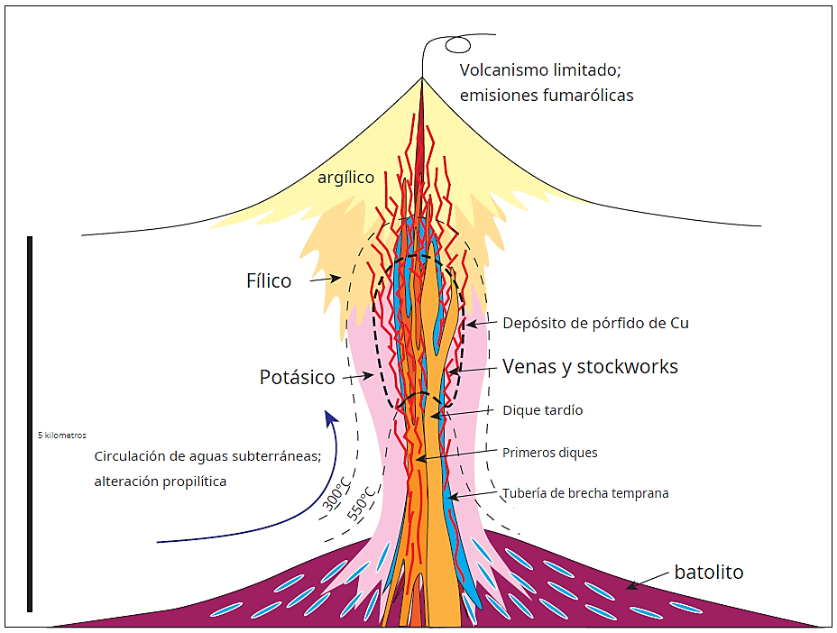
Figura 1.- Sección típica de un Pórfido de Cu-Mo emplazado en el borde cupular de un sistema batolítico. se observa que la alteración hidrotermal (Potásica, Fílica y Argílica) se impone sobre todas las composiciones magmáticas a excepción de los diques tardíos. Tomado y modificado de Richards (2021†)

†; El Dr. J. Richards, falleció en el año 2021

